

实 验 报 告
（ 2023/ 2024学年 第 二 学期）

课程名称 | 数据库系统
实验名称 | SQL语言
实验时间 | 2024 | 年 | 4 | 月 | 26 | 日
指导单位 | 计算机学院软件工程系
指导教师 | 朱艳梅

学生姓名 | 周才凯 | 班级学号 | B21030129
学院(系) | 计算机学院 | 专 业 | 计算机科学与技术

实 验 报 告
实验名称 | SQL语言 |  |  | 指导教师 | 朱艳梅
实验类型 | 验证 | 实验学时 | 2 | 实验时间 | 2024.4.26
- 实验目的和要求
- 通过上机实践，熟悉Oracle的SQL * Plus环境及使用方法
- 掌握SQL语言，能熟练运用SQL语言进行数据定义和数据操纵
- 加深对关系数据模型的数据结构和约束的理解

二、实验环境(实验设备)
硬件：微型计算机
软件：Windows 操作系统、ORACLE 10G（或其它软件）

三、实验原理及内容
（正文部分中文小四号宋体，英文小四号Times new roman字体，1.25倍行距，在正式上交的报告版本中删除红色标识部分，所有步骤截图输出，截图包含SQL语句以及对应的结果。）
实验原理基于第二、三、四、五章的相关内容。
实验内容如下：
1.了解并掌握SQL*Plus环境的使用
写出完成以下步骤的方法或SQL语句：
- 以管理员身份登录到Oracle SQL*Plus；
- 以学号为用户名创建一个用户，并授予其权限；
- 管理员退出Oracle，重新用新创建的用户登录Oracle。
create user wer identified by wer123；
Grant dba to wer；
Connect wer/wer123

实 验 报 告
2．用SQL的DDL语句创建图书管理系统的数据库、创建基表
分别写出创建3个基表的完整语句
图书管理系统有三个基表，基表模式如下 (下划线处为主键，两个斜体处为两个外键)：
图书（图书编号、分类号、书名、作者、出版单位、单价）
CREATE TABLE 图书
(图书编号 CHAR(4),
分类号 CHAR(4) NOT NULL,
书名 VARCHAR(12),
作者 VARCHAR(5),
出版单位 VARCHAR(10),
单价 DEC(5,2),
primary key(图书编号));
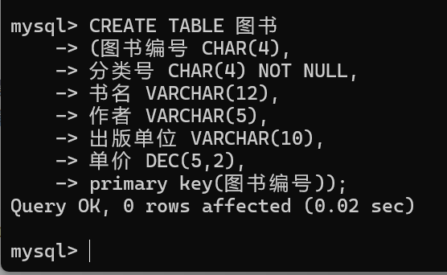
读者（借书证号、姓名、单位、职称）
create table 读者
(借书证号 char(4) not null,
姓名 char(5) not null,
单位 varchar(10),
职称 varchar(6),
primary key(借书证号));
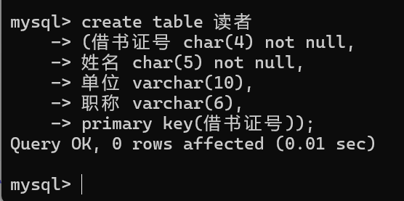
借阅（借书证号、图书编号、借阅日期、备注）
CREATE TABLE 借阅
(借书证号 CHAR(4),
图书编号 CHAR(4),
借阅日期 DATE NOT NULL,
备注 VARCHAR(20),
PRIMARY KEY(借书证号,图书编号),
FOREIGN KEY(借书证号) REFERENCES 读者(借书证号),
FOREIGN KEY(图书编号) REFERENCES 图书(图书编号));
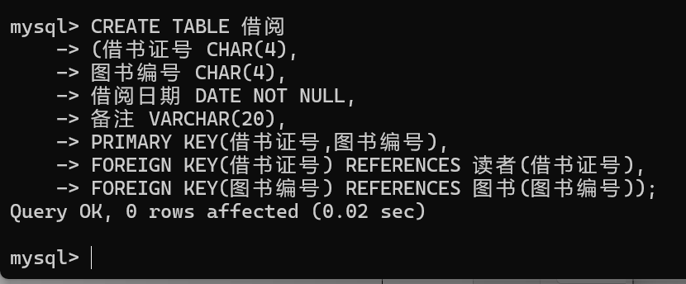
注意：要求定义列完整性、实体完整性、引用完整性。

3．为基表“读者”补充定义：职称只能取初级、中级、高级之一。
写出SQL语句
ALTER TABLE 读者 ADD CHECK (职称 IN('初级','中级','高级'));
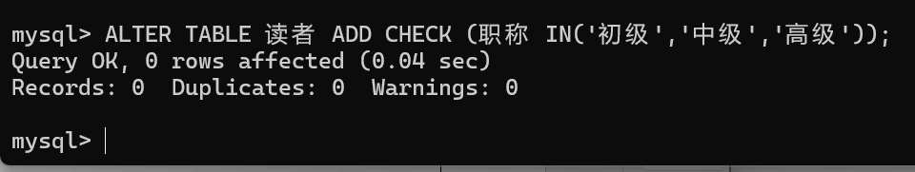
4．用SQL的DML语句向上述基表中增加、修改和删除数据
(1) 向三个基表中插入数据
写出SQL语句，可以选用不同于实验指导书的数据
(a)图书表中数据：
SQL语句：
insert into 图书
values('0001','TP31','计算机基础','WANG','高等教育', 17.00);
……
(b)读者表中数据：
insert into 读者
values('T201','LIXIN','计算机系','中级');
(c)借阅表中数据：
insert into 借阅(借书证号,图书编号,借阅日期)
values('T201','0001',to_date('2002-03-10','yyyy-mm-dd'));
更正：
insert into 借阅(借书证号,图书编号,借阅日期)
values('T201','0001',date('2002-03-10'));
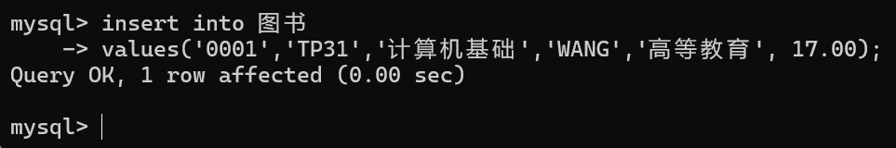
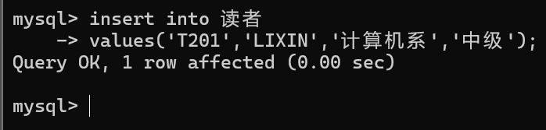
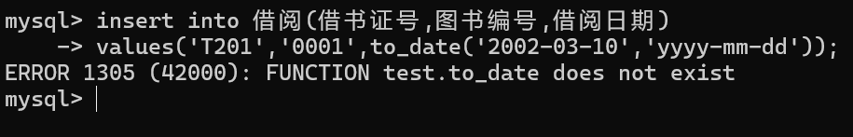
更正后：
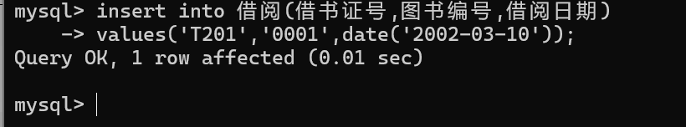
(2) 数据的修改和删除
写出对应的SQL语句
①为编号为0002的图书填上作者和出版单位。
update 图书
set 作者='ZHANG',出版单位='高等教育'
where 图书编号='0002';
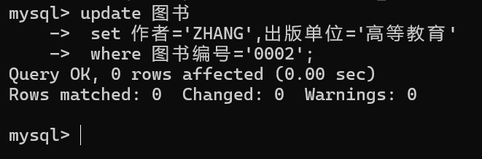
②将所有图书单价上调5％(即：原值×1.05)。
update 图书
set 单价=单价 * 1.05;
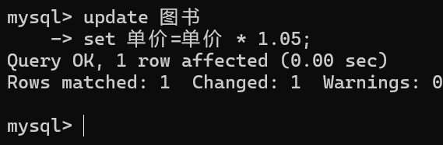
③将书名包含‘计算机’的书的分类号改为‘TP38’。
update 图书 set 分类号='TP38'
where 书名 like '%计算机%';
更正：（放在同一行）
update 图书 set 分类号='TP38' where 书名 like '%计算机%';
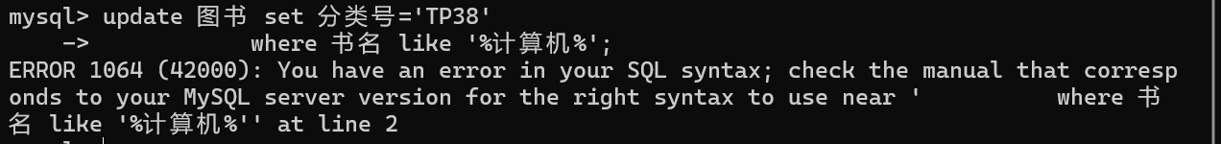
更正后：
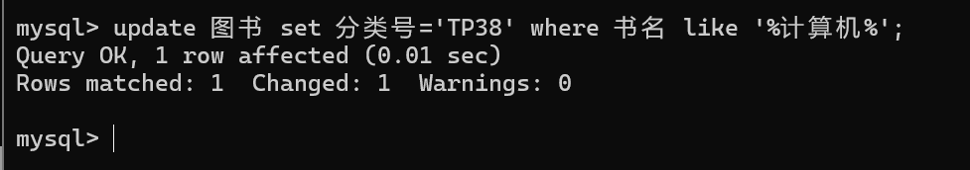
④删除借书证号以S开头的所有读者信息和借阅信息。
delete from 借阅
where 借书证号 like 'S%';
delete from 读者
where 借书证号 like 'S%';
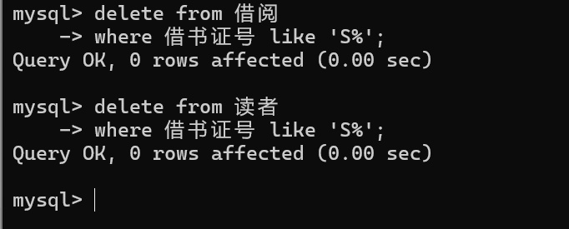
5．用SQL的QL语句完成查询
分别写出对应的SQL语句
- 列出图书馆中所有藏书的书名及出版单位。
select 书名,出版单位
from 图书;
更正后：（应该放在同一行）
select 书名,出版单位 from 图书;
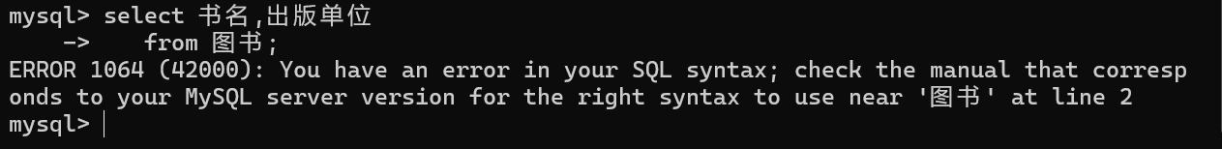
更正：
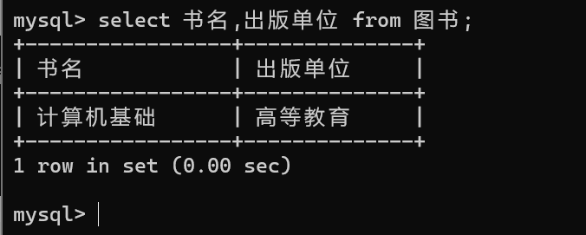
- 查询工厂所有借阅了图书的读者姓名和职称。
select distinct 姓名,职称
from 读者 where 借书证号 in(select 借书证号
from 借阅) AND 单位='工厂';
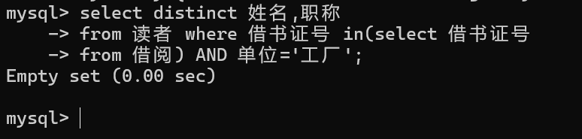
- 查询藏书中比高等教育出版社所有图书单价更高的书籍。
select * from 图书
where 单价>ALL(select 单价
from 图书 where 出版单位='高等教育');
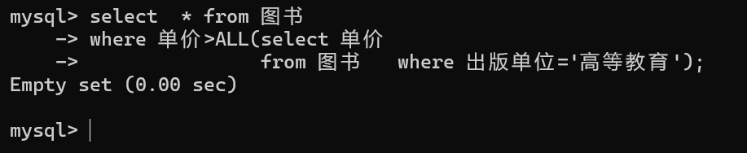
- 查询各出版社图书的最高价、最低价和平均价格。
select 出版单位,MAX(单价),MIN(单价),AVG(单价)
from 图书 GROUP BY 出版单位;
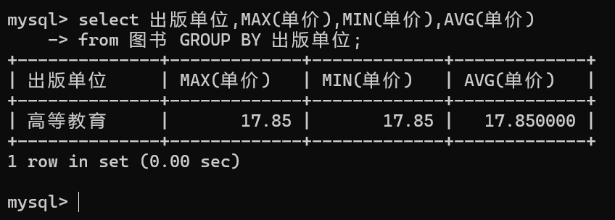
(5) 列出当前至少借阅了5本图书的读者及所在单位。
select 姓名,单位 from 读者
where 借书证号 in (select 借书证号
from 借阅
group by 借书证号
having count(*)>=2);
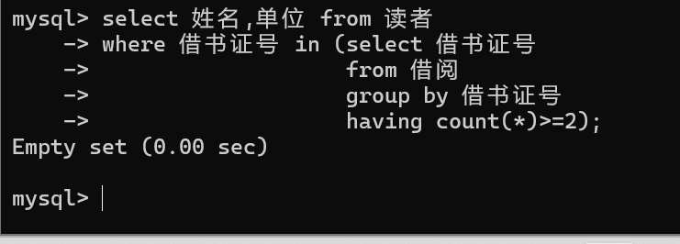
6．用SQL的DDL语句创建视图、索引
在以下序号后分别写出对应的SQL语句
- 建立各单位当前借阅图书情况的简单统计视图，视图中包括单位名称，借书人数和
借阅人次。
create view 统计(单位,人数,人次)
as select 单位,count(distinct 读者.借书证号),
count(读者.借书证号) from 读者,借阅
where 读者.借书证号=借阅.借书证号 group by 单位;
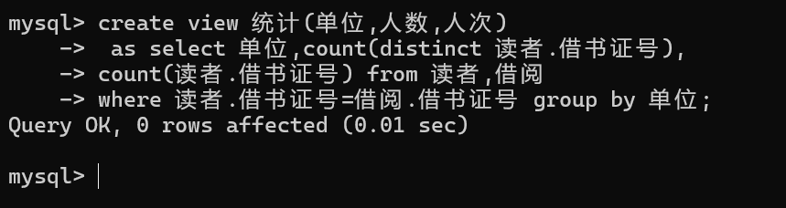
- 对该视图进行查询。
select * from 统计;
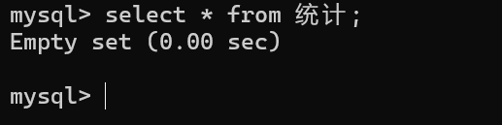
(3)按出版社为图书表建立一个降序索引。
create index 图书表 on 图书(出版单位 desc);
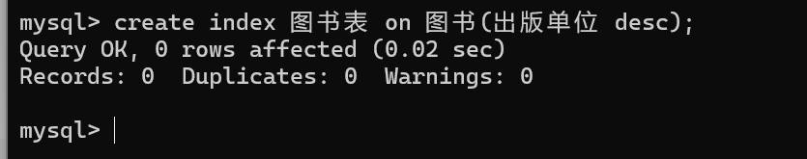

实 验 报 告
四、实验小结（包括问题和解决方法、心得体会、意见与建议等）
说明：这部分内容主要包括：在编程、调试或测试过程中遇到的问题及解决方法、本次实验的心得体会、进一步改进的设想等。
(一)实验中遇到的主要问题及解决方法
如：在题目一执行时，总出现…问题，后来发现是…所导致的错误，进行…的修改后错误消除，从而说明……；
在题目二执行时，出现了…问题，后来发现是…所导致的错误，进行…的修改后错误消除，从而说明……；
在插入date类型数据时，to_date(‘日期’)无法插入，在csdn上查找mysql的date类型sql插入语句，发现用date(‘日期’)可以插入；
在输入带有where或from的语句时，分两行写会报错，问老师得知，写在同一行就不会报错。
（二）实验心得
Mysql是非常厉害的软件，数据库是非常伟大的发明，要好好学习！
（三）意见与建议（没有可省略）
遇到问题，要多多请教老师，多多在各种渠道查找资料，最终把问题解决！
五、支撑毕业要求指标点
☑ 1.4-M掌握计算机科学与技术的专业知识，能将专业知识用于分析和解决计算机及应用领域的复杂工程问题。
☑ 3.2-M能够根据用户需求，选取适当的研究方法和技术手段，确定复杂工程问题的解决方案。
☑ 4.2-M能够根据实验方案，配置实验环境、开展实验，综合分析实验结果以获得合理有效的结论。
☑ 5.1-H 能够合理使用现代化信息工具。

六、指导教师成绩评价表
评 分 细 则 | 评分项 | 优秀 | 良好 | 中等 |  | 合格 | 不合格
评 分 细 则 | 遵守实验室规章制度
评 分 细 则 | 学习态度
评 分 细 则 | 实验准备是否充分
评 分 细 则 | 配置实验环境
评 分 细 则 | 实验开展情况
评 分 细 则 | 实验完成度
评 分 细 则 | 实验结果的分析
评 分 细 则 | 专业知识掌握情况
评 分 细 则 | 选取适当方法和技术能力
评 分 细 则 | 分析和解决工程问题能力
评 分 细 则 | 使用现代化信息工具
评 分 细 则 | 报告书写认真程度
评 分 细 则 | 内容详实程度
评 分 细 则 | 文字表达熟练程度
评 分 细 则 | 其它评价意见
评 分 细 则 | 本次实验能力达成评价  （总成绩）
批阅人 |  |  |  | 日 期

